Python Wiederholung
30 Aufgaben mit Aufgabenstellungen, Beispielausgaben und Lösungen.

Hallo Jan
Aufgabe: Schreibe ein Programm, das die Nachricht „Hallo Jan“ auf dem Bildschirm ausgibt.
Beispielausgabe:
Hallo Jan
Lösung:
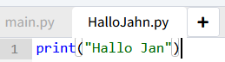

Eigener Name
Aufgabe: Gib deinen eigenen Namen auf dem Bildschirm aus.
Beispielausgabe:
Ich heiße Max
Lösung:
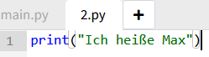

Alter speichern
Aufgabe: Weise eine Variable `alter` deinem Alter zu und gib aus: „Ich bin … Jahre alt“.
Beispielausgabe:
Ich bin 20 Jahre alt
Lösung:
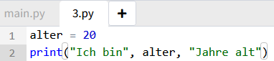

Benutzername
Aufgabe: Frage den Benutzer nach seinem Namen und begrüße ihn mit „Hallo … !“.
Beispielausgabe:
Wie heißt du? Max
Hallo Max !
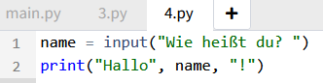
Lösung:
name = input("Wie heißt du? ")
print("Hallo", name, "!")

Zwei Zahlen addieren
Aufgabe: Weise zwei Variablen die Zahlen 5 und 3 zu. Addiere sie und gib die Summe aus mit „Die Summe ist …“.
Beispielausgabe:
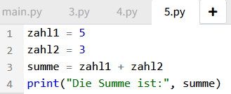
Die Summe ist: 8
Lösung:
zahl1 = 5
zahl2 = 3
summe = zahl1 + zahl2
print("Die Summe ist:", summe)

Zwei Zahlen multiplizieren
Aufgabe: Weise zwei Variablen die Zahlen 4 und 6 zu. Multipliziere sie und gib das Ergebnis aus mit „Das Produkt ist …“.
Beispielausgabe:
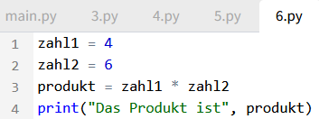
Das Produkt ist 24
Lösung:
zahl1 = 4
zahl2 = 6
produkt = zahl1 * zahl2
print("Das Produkt ist", produkt)

Gerade oder ungerade
Aufgabe: Speichere eine Zahl in einer Variable. Prüfe, ob sie gerade oder ungerade ist, und gib eine passende Nachricht aus.
Beispielausgabe:
Die Zahl ist ungerade.
Lösung:
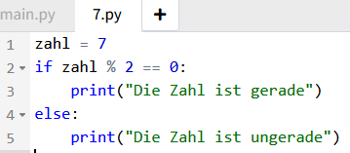
zahl = 7
if zahl % 2 == 0:
print("Die Zahl ist gerade")
else:
print("Die Zahl ist ungerade")

Zahl größer als 10
Aufgabe: Speichere eine Zahl in einer Variablen. Prüfe, ob sie größer als 10 ist.
Beispielausgabe:
Die Zahl ist größer als 10
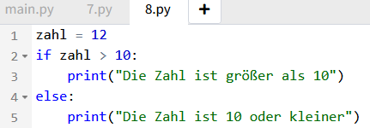
Lösung:
zahl = 12
if zahl > 10:
print("Die Zahl ist größer als 10")
else:
print("Die Zahl ist 10 oder kleiner")

Note prüfen
Aufgabe: Speichere einen Prozentwert in einer Variable mit dem Namen wert. Gib „Bestanden“ aus, wenn der Prozentwert ≥50 ist, sonst „Nicht bestanden“.
Beispielausgabe:
Bestanden
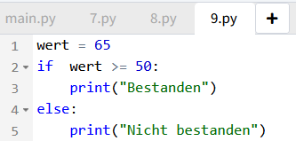
Lösung:
wert = 65
if wert >= 50:
print("Bestanden")
else:
print("Nicht bestanden")

Zahlen von 1 bis 5 (for)
Aufgabe: Gib die Zahlen von 1 bis 5 mit einer `for`-Schleife aus.
Beispielausgabe:
1
2
3
4
5
Lösung:
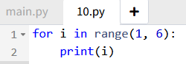
for i in range(1, 6):
print(i)

Zahlen von 1 bis 5 (while)
Aufgabe: Gib die Zahlen von 1 bis 5 mit einer `while`-Schleife aus.
Beispielausgabe:
1
2
3
4
5
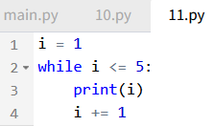
Lösung:
i = 1
while i <= 5:
print(i)
i += 1

Summe von 1 bis 10
Aufgabe: Berechne die Summe aller Zahlen von 1 bis 10 und gib das Ergebnis aus.
Beispielausgabe:
Summe: 55
Lösung:
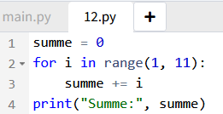
summe = 0
for i in range(1, 11):
summe += i
print("Summe:", summe)

Liste von Früchten
Aufgabe: Erstelle eine Liste mit den Früchten „Apfel“, „Banane“ und „Kirsche“. Gib jede Frucht einzeln aus.
Beispielausgabe:
Apfel
Banane
Kirsche
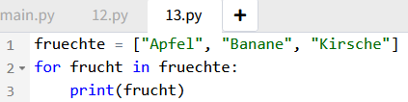
Lösung:
fruechte = ["Apfel", "Banane", "Kirsche"]
for frucht in fruechte:
print(frucht)

Zweites Element
Aufgabe: Gib das zweite Element der Früchte-Liste aus.
Beispielausgabe:
Banane
Lösung:
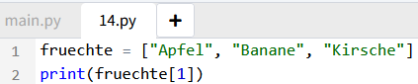
fruechte = ["Apfel", "Banane", "Kirsche"]
print(fruechte[1])

Länge der Liste
Aufgabe: Gib die Anzahl der Früchte in der Liste aus.
Beispielausgabe:
3
Lösung:
fruechte = ["Apfel", "Banane", "Kirsche"]
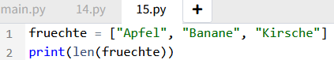
print(len(fruechte))

Funktion multiplizieren
Aufgabe: Schreibe eine Funktion, die zwei Zahlen multipliziert und das Ergebnis zurückgibt.
Beispielausgabe:
20
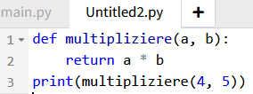
Lösung:
def multipliziere(a, b):
return a * b
print(multipliziere(4, 5))

Funktion mit Begrüßung
Aufgabe: Schreibe eine Funktion, die einen Namen begrüßt. Frage den Benutzer nach seinem Namen und rufe die Funktion auf.
Beispielausgabe:
Wie heißt du? Max
Hallo Max !
Lösung:
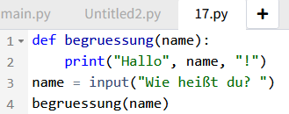
def begruessung(name):
print("Hallo", name, "!")
name = input("Wie heißt du? ")
begruessung(name)

Kommentare
Aufgabe: Schreibe ein Programm mit zwei Zeilen Code und kommentiere jede Zeile.
Beispielausgabe:
Mein Alter ist 20
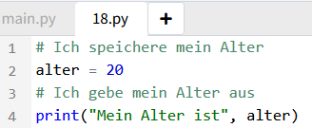
Lösung:
# Ich speichere mein Alter
alter = 20
# Ich gebe mein Alter aus
print("Mein Alter ist", alter)

Durchschnitt berechnen
Aufgabe: Berechne den Durchschnitt der Zahlen 5, 10, 15 und gib das Ergebnis aus.
Beispielausgabe:
Durchschnitt: 10.0
Lösung:
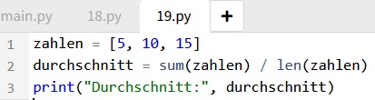
zahlen = [5, 10, 15]
durchschnitt = sum(zahlen) / len(zahlen)
print("Durchschnitt:", durchschnitt)

Größte Zahl
Aufgabe: Finde die größte Zahl in der Liste [5, 10, 3].
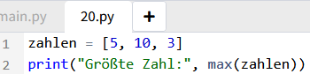
Beispielausgabe:
Größte Zahl: 10
Lösung:
zahlen = [5, 10, 3]
print("Größte Zahl:", max(zahlen))

Quadrate von Zahlen
Aufgabe: Gib die Quadrate der Zahlen 1 bis 5 aus.
Beispielausgabe:
1
4
9
16
25
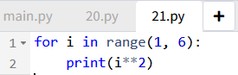
Lösung:
for i in range(1, 6):
print(i**2)

Benutzerzahl verdoppeln
Aufgabe: Frage den Benutzer nach einer Zahl und gib das Doppelte aus.
Beispielausgabe:
Gib eine Zahl ein: 7
Doppelte Zahl: 14
Lösung:
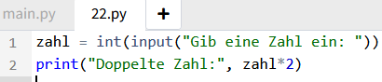
zahl = int(input("Gib eine Zahl ein: "))
print("Doppelte Zahl:", zahl*2)

Gerade Zahlen ausgeben
Aufgabe: Gib alle geraden Zahlen von 1 bis 10 aus. Verwende if und %.
Beispielausgabe:
2
4
6
8
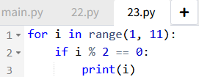
10
Lösung:
for i in range(1, 11):
if i % 2 == 0:
print(i)

Wörter zählen
Aufgabe: Frage den Benutzer nach einem Wort und gib die Anzahl der Buchstaben aus.
Beispielausgabe:
Gib ein Wort ein: Hallo
Anzahl der Buchstaben: 5
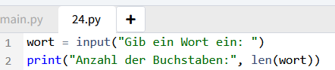
Lösung:
wort = input("Gib ein Wort ein: ")
print("Anzahl der Buchstaben:", len(wort))

Zufallszahl erzeugen
Aufgabe: Erzeuge eine Zufallszahl zwischen 1 und 10 und gib sie aus.
Beispielausgabe:
Zufallszahl: 7
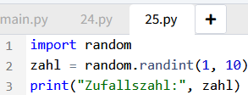
Lösung:
import random
zahl = random.randint(1, 10)
print("Zufallszahl:", zahl)

Liste verdoppeln
Aufgabe: Verdopple jede Zahl in der Liste [1, 2, 3] und gib die Ergebnisse aus.
Beispielausgabe:
2
4
6
Lösung:
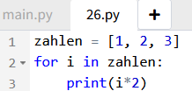
zahlen = [1, 2, 3]
for i in zahlen:
print(i*2)

Zahl prüfen
Aufgabe: Prüfe, ob die eingegebene Zahl positiv, negativ oder null ist.
Beispielausgabe:
Gib eine Zahl ein: -5
Negativ
Lösung:
zahl = int(input("Gib eine Zahl ein: "))
if zahl > 0:
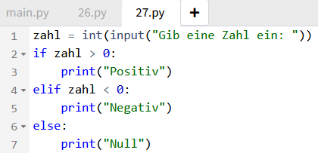
print("Positiv")
elif zahl < 0:
print("Negativ")
else:
print("Null")

Wort wiederholen
Aufgabe: Frage den Benutzer nach einem Wort und gib es dreimal aus.
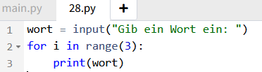
Beispielausgabe:
Gib ein Wort ein: Hallo
Hallo
Hallo
Hallo
Lösung:
wort = input("Gib ein Wort ein: ")
for i in range(3):
print(wort)

Addition mit Funktion
Aufgabe: Schreibe eine Funktion, die zwei Zahlen addiert und das Ergebnis zurückgibt.
Beispielausgabe:
Summe: 15
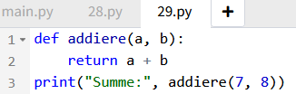
Lösung:
def addiere(a, b):
return a + b
print("Summe:", addiere(7, 8))

Addition mit Funktion und Eingabe der Zahlen
Aufgabe: Schreibe eine Funktion, die zwei Zahlen addiert und das Ergebnis zurückgibt.
Beispielausgabe:
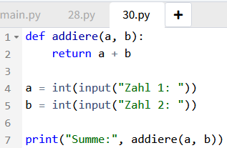
Summe: 15
Lösung:
def addiere(a, b):
return a + b
a = int(input("Zahl 1: "))
b = int(input("Zahl 2: "))
print("Summe:", addiere(a, b))

